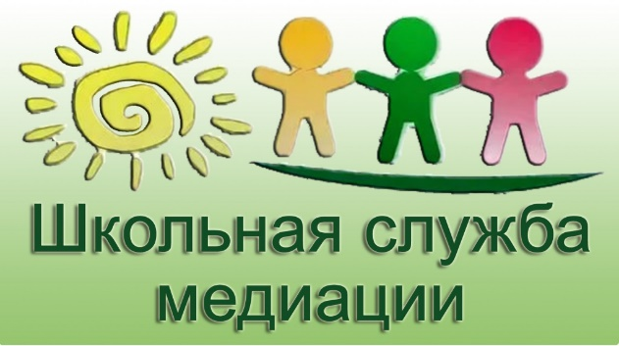В каких случаях к нам можно обратиться:
- у вас возникла конфликтная ситуация?
- напряженность в отношениях с кем-либо?
- Вы не знаете как поступить правильно?
Ребята!
Если Вы хотите с кем-то помириться
или загладить свою вину
и не знаете как это сделать
Мы готовы оказать Вам помощь, обратитесь в службу примирения
«Будем дружить»
Руководитель службы примирения-
Музафарова Лейля Наилевна

